SisGer

Plano de Desenvolvimento de Software

Versão 1.0

Histórico de Revisões
Data | Versão | Descrição | Autor
28/06/2008 | <1.0> | Documento Inicial | George Gastaldi

Conteúdo
1. Introdução 4
1.1 Propósito 4
1.2 Escopo 4
2. Organização do Projeto 4
2.1 Papéis e Responsabilidades 4
3. Gerenciamento do Projeto 4
3.1 Estimativas do Projeto 4
3.2 Plano de Projeto 5
3.2.1 Plano de Fases 5
3.2.2 Orçamento 5

Plano de Desenvolvimento de Softwareo de Desenvolvimento de Software

Introdução

Propósito
A finalidade do Plano de Desenvolvimento de Software é reunir todas as informações necessárias para controlar o projeto.

O projeto consiste no desenvolvimento do software doravante denominado SisGer.
SisGer é um sistema de gerenciamento de requisitos destinado a empresas de software. A idéia é ter um sistema que permita acompanhar pendências

Escopo
O SisGer deverá permitir acompanhar as tarefas e falhas associadas a um determinado usuário. Participarão do fluxo de trabalho os desenvolvedores e analistas de sistemas, bem como o próprio cliente;

Organização do Projeto

Papéis e Responsabilidades
Baseado na experiência da equipe do 1º ciclo de desenvolvimento, a divisão do trabalho na atual fase
do projeto passará por três momentos distintos: a princípio a equipe se dividiu em 03 grupos e cada um ficou responsável por revisar os artefatos produzidos no 1º ciclo e publicar no repositório novos documentos revisados. A partir daí, a equipe se aglutinará para validar uma iteração completa das disciplinas do processo no caso de uso escolhido para validar a arquitetura, na fase de elaboração para, em seguida, a partir da experiência conjunta adquirida, dividir o trabalho para cada membro individualmente.

Mais adiante, no item de organização de pessoal, será feito o detalhamento da divisão por tarefas.
Salientando, que essa versão desse documento se atém às fases de concepção e elaboração e ao final dessas, a partir do andamento das atividades, o planejamento será revisado e implementado para as próximas fases.

Gerenciamento do Projeto

Estimativas do Projeto
O núcleo do projeto se divide basicamente em 05 áreas: afetiva, cognitiva, disciplinar, instrução e ano letivo. Como se trata de um projeto com fins acadêmicos, delimitou-se o desenvolvimento neste ciclo, às áreas de maior interesse do cliente: cognitiva, instrução e ano letivo. A estimativa de custo não se aplica aos fins desse sistema.

O tempo previsto para conclusão do sistema é de 12 meses, durante todo o período de 2008.

Plano de Projeto

Plano de Fases
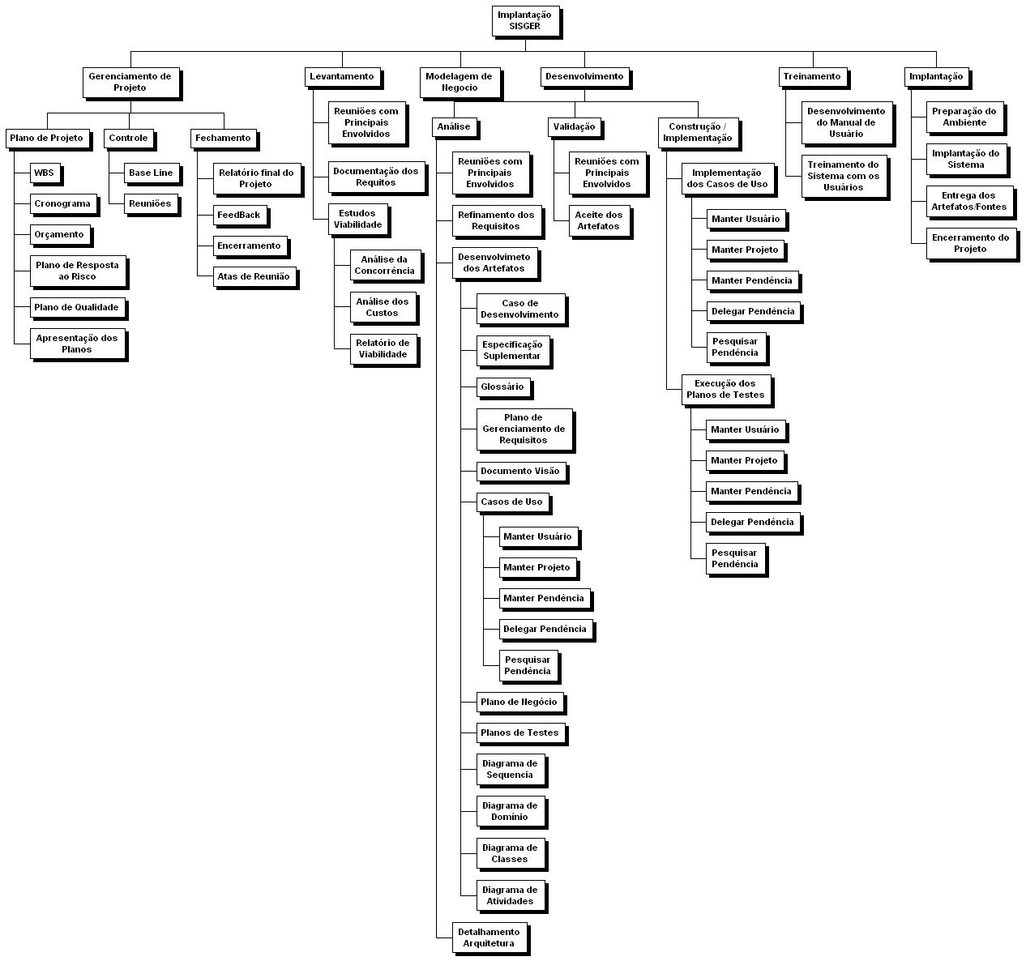

Orçamento
O orçamento previsto é irrelevante para este projeto.

